附件1

阎良区市场监督管理局
（原西安市质量技术监督局阎良分局）
2019年度部门决算

保密审查情况：已审查

部门主要负责人审签情况：已审签

目录

第一部分 部门概况
一、部门主要职责及内设机构
二、部门决算单位构成
三、部门人员情况
第二部分 2019年度部门决算表
一、收入支出决算总表
二、收入决算总表
三、支出决算总表
四、财政拨款收入支出决算总表
五、一般公共预算财政拨款支出决算表
六、一般公共预算财政拨款基本支出决算表
七、一般公共预算财政拨款“三公”经费及会议费、培训费支出决算表
八、政府性基金预算财政拨款收入支出决算表
第三部分 2019年度部门决算情况说明
一、收入支出决算总体情况说明
二、收入决算情况说明
三、支出决算情况说明
四、财政拨款收入支出决算总体情况说明
五、一般公共预算财政拨款支出决算情况说明
（一）财政拨款支出决算总体情况说明
（二）财政拨款支出决算具体情况说明
六、一般公共预算财政拨款基本支出决算情况说明
七、一般公共预算财政拨款“三公”经费及会议费、培训费支出决算情况说明
（一）“三公”经费财政拨款支出决算总体情况说明
（二）“三公”经费财政拨款支出决算具体情况说明
（三）培训费支出情况说明
（四）会议费支出情况说明
八、政府性基金预算财政拨款收入支出情况说明
九、国有资本经营财政拨款收入支出情况说明
十、预算绩效情况说明
（一）预算绩效管理工作开展情况说明
（二）部门决算中项目绩效自评结果
（三）部门决算中整体支出绩效自评结果
十一、其他重要事项说明
（一）机关运行经费支出情况说明
（二）政府采购支出情况说明
（三）国有资产占用及购置情况说明
第四部分 专业名词解释

- 部门概况
一、部门主要职责及内设机构
（一）主要职责
西安市阎良区市场监督管理局（原西安市质量技术监督局阎良分局）是原西安市质量技术监督局的垂直管理单位，其主要职能是贯彻执行国家方针、政策和质量技术监督法律法规及行业规定，负责阎良辖区内《标准化法》、《计量法》、《产品质量法》、《特种设备安全法》和《工业产品生产许可证管理条例》等法律法规的综合管理、行政执法、计量监管和检定、安全监察安全监管工作。由于机构改革,2019年3月1日隶属关系由西安市下划至阎良区，原西安市质量技术监督局阎良分局与原西安市工商行政管理局阎良分局、原西安市阎良区食品药品监督管理局组建成立西安市阎良区市场监督管理局。
- 内设机构
西安市阎良区市场监督管理局（原西安市质量技术监督局阎良分局）内设机构如下：办公室、特设科、综合一科、综合二科、计量科、稽查队。
二、部门决算单位构成
纳入2019年度本部门决算编制范围的单位共1个，本级二级预算单位。
序号 | 单位名称
1 | 西安市阎良区市场监督管理局（原西安市质量技术监督局阎良分局）本级（机关）
三、部门人员情况
截止2019年底，本部门人员编制27人，其中行政编制10人、事业参公编制10人；实有人员19人，其中行政7人、事业参公12人。单位管理的离退休人员16人。
 | 人员编制 |  | 实有人员
名称 | 行 政 | 事业参公 | 行 政 | 事业参公
人数 | 10 | 17 | 7 | 12

第二部分 2019年度部门决算表
序号 | 内容 | 是否  空表 | 表格为空的理由
表1 | 收入支出决算总表 | 否
表2 | 收入决算表 | 否
表3 | 支出决算表 | 否
表4 | 财政拨款收入支出决算总表 | 否
表5 | 一般公共预算财政拨款支出决算表（按功能分类科目） | 否
表6 | 一般公共预算财政拨款基本支出决算表 （按经济分类科目） | 否
表7 | 一般公共预算财政拨款“三公”经费及会议费、培训费支出决算表 | 否
表8 | 政府性基金预算财政拨款收入支出  决算表 | 是 | 不涉及

收入支出决算总表
公开01表
收 入 |  | 支 出
项 目 | 决算数 | 项目 | 决算数
1、一般公共预算财政拨款 | 409.12 | 1、一般公共服务支出 | 366.61
2、政府性基金预算财政拨款 | 0.00 | 2、外交支出 | 0.00
3、国有资本经营预算财政拨款 | 0.00 | 3、国防支出 | 0.00
4、上级补助收入 | 0.00 | 4、公共安全支出 | 0.00
5、事业收入 | 0.00 | 5、教育支出 | 0.00
6、经营收入 | 0.00 | 6、科学技术支出 | 0.00
7、附属单位上缴收入 | 0.00 | 7、文化旅游体育与传媒支出 | 0.00
8、其他收入 | 18.00 | 8、社会保障和就业支出 | 34.52
 |  | 9、卫生健康支出 | 5.43
 |  | 10、节能环保支出 | 0.00
 |  | 11、城乡社区支出 | 0.00
 |  | 12、农林水支出 | 0.00
 |  | 13、交通运输支出 | 0.00
 |  | 14、资源勘探信息等支出 | 0.00
 |  | 15、商业服务业等支出 | 0.00
 |  | 16、金融支出 | 0.00
 |  | 17、援助其他地区支出 | 0.00
 |  | 18、自然资源海洋气象等支出 | 0.00
 |  | 19、住房保障支出 | 27.78
 |  | 20、粮油物资储备支出 | 0.00
 |  | 21、灾害防治及应急管理支出 | 0.00
 |  | 22、其他支出 | 0.00
本年收入合计 | 427.12 | 本年支出合计 | 434.35
用事业基金弥补收支差额 | 0.00 | 结余分配 | 0.00
年初结转和结余 | 13.08 | 年末结转和结余 | 5.85
收入总计 | 440.20 | 支出总计 | 440.20
编制部门： 西安市阎良区市场监督管理局（原西安市质量技术监督局阎良分局） 金额单位：万元
注：本表反映部门本年度的总收支和年末结转结余情况。本表金额转换为万元时，因四舍五入可能存在尾差。

收入决算表
公开02表
编制部门： 西安市阎良区市场监督管理局（原西安市质量技术监督局阎良分局） 金额单位：万元
项目 |  | 本年收入合计 | 财政拨款收入 | 上级补助收入 | 事业收入 |  | 经营  收入 | 附属单位上缴收入 | 其他  收入
功能分类科目编码 | 科目  名称 | 本年收入合计 | 财政拨款收入 | 上级补助收入 | 小计 | 其中：教育  收费 | 经营  收入 | 附属单位上缴收入 | 其他  收入
合计 |  | 427.12 | 409.12 | 0.00 | 0.00 | 0.00 | 0.00 | 0.00 | 18
201 | 一般公共服务支出 | 359.38 | 341.38 | 0.00 | 0.00 | 0.00 | 0.00 | 0.00 | 18
20138 | 市场监督管理事务 | 359.38 | 341.38 | 0.00 | 0.00 | 0.00 | 0.00 | 0.00 | 18
2013801 | 行政运行 | 323.53 | 323.53 | 0.00 | 0.00 | 0.00 | 0.00 | 0.00 | 0.00
2013805 | 市场监管执法 | 35.85 | 17.85 | 0.00 | 0.00 | 0.00 | 0.00 | 0.00 | 18
208 | 社会保障和就业支出 | 34.52 | 34.52 | 0.00 | 0.00 | 0.00 | 0.00 | 0.00 | 0.00
20805 | 行政事业单位离退休 | 33.92 | 33.92 | 0.00 | 0.00 | 0.00 | 0.00 | 0.00 | 0.00
2080505 | 机关事业单位基本养老保险缴费支出 | 23.36 | 23.36 | 0.00 | 0.00 | 0.00 | 0.00 | 0.00 | 0.00
2080506 | 机关事业单位职业年金缴费支出 | 10.56 | 10.56 | 0.00 | 0.00 | 0.00 | 0.00 | 0.00 | 0.00
20899 | 其他社会保障和就业支出 | 0.60 | 0.60 | 0.00 | 0.00 | 0.00 | 0.00 | 0.00 | 0.00
2089901 | 其他社会保障和就业支出 | 0.60 | 0.60 | 0.00 | 0.00 | 0.00 | 0.00 | 0.00 | 0.00
210 | 卫生健康支出 | 5.43 | 5.43 | 0.00 | 0.00 | 0.00 | 0.00 | 0.00 | 0.00
21011 | 行政事业单位医疗 | 5.43 | 5.43 | 0.00 | 0.00 | 0.00 | 0.00 | 0.00 | 0.00
2101101 | 行政单位医疗 | 5.43 | 5.43 | 0.00 | 0.00 | 0.00 | 0.00 | 0.00 | 0.00
221 | 住房保障支出 | 27.78 | 27.78 | 0.00 | 0.00 | 0.00 | 0.00 | 0.00 | 0.00
22102 | 住房改革支出 | 27.78 | 27.78 | 0.00 | 0.00 | 0.00 | 0.00 | 0.00 | 0.00
2210201 | 住房公积金 | 27.78 | 27.78 | 0.00 | 0.00 | 0.00 | 0.00 | 0.00 | 0.00
注：本表反映部门本年度取得的各项收入情况。本表金额转换为万元时，因四舍五入可能存在尾差。

支出决算表
公开03表
编制部门：西安市阎良区市场监督管理局（原西安市质量技术监督局阎良分局） 金额单位：万元
项目 |  |  | 合计 | 基本支出 | 项目支出 | 上缴上  级支出 | 经营支出 | 对附属单位  补助支出
功能分类科目编码 |  | 科目名称
合计 |  |  | 434.35 | 395.25 | 39.10 | 0.00 | 0.00 | 0.00
201 | 一般公共服务支出 |  | 366.61 | 327.51 | 39.10 | 0.00 | 0.00 | 0.00
20138 | 市场监督管理事务 |  | 366.61 | 327.51 | 39.10 | 0.00 | 0.00 | 0.00
2013801 | 行政运行 |  | 327.51 | 327.51 | 0.00 | 0.00 | 0.00 | 0.00
2013805 | 市场监管执法 |  | 39.10 | 0.00 | 39.10 | 0.00 | 0.00 | 0.00
208 | 社会保障和就业支出 |  | 34.52 | 34.52 | 0.00 | 0.00 | 0.00 | 0.00
20805 | 行政事业单位离退休 |  | 33.92 | 33.92 | 0.00 | 0.00 | 0.00 | 0.00
2080505 | 机关事业单位基本养老保险缴费支出 |  | 23.36 | 23.36 | 0.00 | 0.00 | 0.00 | 0.00
2080506 | 机关事业单位职业年金缴费支出 |  | 10.56 | 10.56 | 0.00 | 0.00 | 0.00 | 0.00
20899 | 其他社会保障和就业支出 |  | 0.60 | 0.60 | 0.00 | 0.00 | 0.00 | 0.00
2089901 | 其他社会保障和就业支出 |  | 0.60 | 0.60 | 0.00 | 0.00 | 0.00 | 0.00
210 | 卫生健康支出 |  | 5.43 | 5.43 | 0.00 | 0.00 | 0.00 | 0.00
21011 | 行政事业单位医疗 |  | 5.43 | 5.43 | 0.00 | 0.00 | 0.00 | 0.00
2101101 | 行政单位医疗 |  | 5.43 | 5.43 | 0.00 | 0.00 | 0.00 | 0.00
221 | 住房保障支出 |  | 27.78 | 27.78 | 0.00 | 0.00 | 0.00 | 0.00
22102 | 住房改革支出 |  | 27.78 | 27.78 | 0.00 | 0.00 | 0.00 | 0.00
2210201 | 住房公积金 |  | 27.78 | 27.78 | 0.00 | 0.00 | 0.00 | 0.00
注：本表反映部门本年度各项支出情况。本表金额转换为万元时，因四舍五入可能存在尾差。

财政拨款收入支出决算总表
公开04表
编制部门： 西安市阎良区市场监督管理局（原西安市质量技术监督局阎良分局） 金额单位：万元
收入 |  | 支出
项 目 | 决算数 | 项目 | 合计 | 一般公共预算财政拨款 | 政府性基金预算财政拨款
1、一般公共预算财政拨款 | 409.12 | 1、一般公共服务支出 | 345.36 | 345.36 | 0.00
2、政府性基金预算财政拨款 | 0.00 | 2、外交支出 | 0.00 | 0.00 | 0.00
3、国有资本经营预算收入 | 0.00 | 3、国防支出 | 0.00 | 0.00 | 0.00
 |  | 4、公共安全支出 | 0.00 | 0.00 | 0.00
 |  | 5、教育支出 | 0.00 | 0.00 | 0.00
 |  | 6、科学技术支出 | 0.00 | 0.00 | 0.00
 |  | 7、文化旅游体育与传媒支出 | 0.00 | 0.00 | 0.00
 |  | 8、社会保障和就业支出 | 34.52 | 34.52 | 0.00
 |  | 9、卫生健康支出 | 5.43 | 5.43 | 0.00
 |  | 10、节能环保支出 | 0.00 | 0.00 | 0.00
 |  | 11、城乡社区支出 | 0.00 | 0.00 | 0.00
 |  | 12、农林水支出 | 0.00 | 0.00 | 0.00
 |  | 13、交通运输支出 | 0.00 | 0.00 | 0.00
 |  | 14、资源勘探信息等支出 | 0.00 | 0.00 | 0.00
 |  | 15、商业服务业等支出 | 0.00 | 0.00 | 0.00
 |  | 16、金融支出 | 0.00 | 0.00 | 0.00
 |  | 17、援助其他地区支出 | 0.00 | 0.00 | 0.00
 |  | 18、自然资源海洋气象等支出 | 0.00 | 0.00 | 0.00
 |  | 19、住房保障支出 | 27.78 | 27.78 | 0.00
 |  | 20、粮油物资储备支出 | 0.00 | 0.00 | 0.00
 |  | 21、灾害防治及应急管理支出 | 0.00 | 0.00 | 0.00
 |  | 22、其他支出 | 0.00 | 0.00 | 0.00

财政拨款收入支出决算总表
公开04表
编制部门：西安市阎良区市场监督管理局（原西安市质量技术监督局阎良分局） 金额单位：万元
收入 |  | 支出
项 目 | 决算数 | 项目 | 合计 | 一般公共预算财政拨款 | 政府性基金预算财政拨款
本年收入合计 | 409.12 | 本年支出合计 | 413.10 | 413.10 | 0.00
年初财政拨款结转和结余 | 3.98 | 年末财政拨款  结转和结余 | 0.00 | 0.00 | 0.00
一、一般公共预  算财政拨款 | 3.98
二、政府性基金预  算财政拨款 | 0.00
收入总计 | 413.10 | 支出总计 | 413.10 | 413.10 | 0.00

注：本表反映部门本年度一般公共预算财政拨款和政府性基金预算财政拨款的总收支和年末结转结余情况。本表金额转换为万元时，因四舍五入可能存在尾差。

一般公共预算财政拨款支出决算表（按功能分类科目）
公开05表
编制部门：西安市阎良区市场监督管理局（原西安市质量技术监督局阎良分局） 金额单位：万元
项 目 |  | 本年支出合计 | 基本支出 |  |  | 项目支出 | 备注
功能分类科目编码 | 科目名称 | 本年支出合计 | 小计 | 人员经费 | 公用经费 | 项目支出 | 备注
合计 |  | 413.10 | 395.25 | 362.32 | 32.93 | 17.85
201 | 一般公共服务支出 | 345.36 | 327.51 | 294.58 | 32.93 | 17.85
20138 | 市场监督管理事务 | 345.36 | 327.51 | 294.58 | 32.93 | 17.85
2013801 | 行政运行 | 327.51 | 327.51 | 294.58 | 32.93 | 0.00
2013805 | 市场监管执法 | 17.85 | 0.00 | 0.00 | 0.00 | 17.85
208 | 社会保障和就业支出 | 34.52 | 34.52 | 34.52 | 0.00 | 0.00
20805 | 行政事业单位离退休 | 33.92 | 33.92 | 33.92 | 0.00 | 0.00
2080505 | 机关事业单位基本养老保险缴费支出 | 23.36 | 23.36 | 23.36 | 0.00 | 0.00
2080506 | 机关事业单位职业年金缴费支出 | 10.56 | 10.56 | 10.56 | 0.00 | 0.00
20899 | 其他社会保障和就业支出 | 0.60 | 0.60 | 0.60 | 0.00 | 0.00
2089901 | 其他社会保障和就业支出 | 0.60 | 0.60 | 0.60 | 0.00 | 0.00
210 | 卫生健康支出 | 5.43 | 5.43 | 5.43 | 0.00 | 0.00
21011 | 行政事业单位医疗 | 5.43 | 5.43 | 5.43 | 0.00 | 0.00
2101101 | 行政单位医疗 | 5.43 | 5.43 | 5.43 | 0.00 | 0.00
221 | 住房保障支出 | 27.78 | 27.78 | 27.78 | 0.00 | 0.00
22102 | 住房改革支出 | 27.78 | 27.78 | 27.78 | 0.00 | 0.00
2210201 | 住房公积金 | 27.78 | 27.78 | 27.78 | 0.00 | 0.00
注：本表反映部门本年度一般公共预算财政拨款实际支出情况。本表金额转换为万元时，因四舍五入可能存在尾差。
一般公共预算财政拨款基本支出决算表（按经济分类科目）
公开06表
编制部门：西安市阎良区市场监督管理局（原西安市质量技术监督局阎良分局） 金额单位：万元
项 目 |  | 本年支出合计 | 人员经费 | 公用经费 | 备注
经济分类科目编码 | 科目名称
合计 |  | 395.25 | 362.32 | 32.93
301 | 工资福利支出 | 359.75 | 359.76 | 0.00
30101 | 基本工资 | 94.55 | 94.55 | 0.00
30102 | 津贴补贴 | 78.54 | 78.54 | 0.00
30103 | 奖金 | 118.93 | 118.93 | 0.00
30108 | 机关事业单位基本养老保险缴费 | 23.36 | 23.36 | 0.00
30109 | 职业年金缴费 | 10.56 | 10.56 | 0.00
30110 | 职工基本医疗保险缴费 | 5.43 | 5.43 | 0.00
30112 | 其他社会保障缴费 | 0.60 | 0.60 | 0.00
30113 | 住房公积金 | 27.78 | 27.78 | 0.00
302 | 商品和服务支出 | 32.95 | 0.00 | 32.93
30201 | 办公费 | 1.28 | 0.00 | 1.28
30206 | 电费 | 2.51 | 0.00 | 2.51
30207 | 邮电费 | 1.96 | 0.00 | 1.96
30209 | 物业管理费 | 1.00 | 0.00 | 1.00
30211 | 差旅费 | 0.16 | 0.00 | 0.16
30213 | 维修(护)费 | 2.00 | 0.00 | 2.00
30215 | 会议费 | 0.95 | 0.00 | 0.95
30216 | 培训费 | 0.95 | 0.00 | 0.95
30226 | 劳务费 | 1.90 | 0.00 | 1.90
30228 | 工会经费 | 3.59 | 0.00 | 3.59
30231 | 公务用车运行维护费 | 2.00 | 0.00 | 2.00
30239 | 其他交通费用 | 14.65 | 0.00 | 14.64
303 | 对个人和家庭的补助 | 2.55 | 2.55 | 0.00
30305 | 生活补助 | 2.55 | 2.55 | 0.00
注：本表反映部门本年度一般公共预算财政拨款基本支出明细情况。本表金额转换为万元时，因四舍五入可能存在尾差。

一般公共预算财政拨款“三公”经费
及会议费、培训费支出决算表
公开07表
编制部门：西安市阎良区市场监督管理局（原西安市质量技术监督局阎良分局） 金额单位：万元
项目 | 一般公共预算财政拨款安排的“三公”经费 |  |  |  |  |  | 会议费 | 培训费
项目 | 小计 | 因公出国（境）费用 | 公务接待费 | 公务用车购置及运行维护费 |  |  | 会议费 | 培训费
 |  |  |  | 小计 | 公务用车购置费 | 公务用车运行维护费 | 会议费 | 培训费
项目 | 1 | 2 | 3 | 4 | 5 | 6 | 7 | 8
预算数 | 2.00 | 0.00 | 0.00 | 2.00 | 0.00 | 2.00 | 0.95 | 0.95
决算数 | 2.00 | 0.00 | 0.00 | 2.00 | 0.00 | 2.00 | 0.95 | 0.95
注：本表反映部门本年度一般公共预算财政拨款“三公”经费、会议费、培训费的预算数和实际支出。预算数为调整预算数。本表金额转换为万元时，因四舍五入可能存在尾差。

政府性基金预算财政拨款收入支出决算表
公开08表
编制部门：西安市阎良区市场监督管理局（原西安市质量技术监督局阎良分局） 金额单位：万元
项 目 |  | 年初结转和结余 | 本年收入 | 本年支出 |  |  | 年末结转和结余
功能分类科目编码 | 科目名称 | 年初结转和结余 | 本年收入 | 小计 | 基本支出 | 项目支出 | 年末结转和结余
合计
注：本表反映部门本年度政府性基金预算财政拨款收入支出及结转和结余情况。本表金额转换为万元时，因四舍五入可能存在尾差。

第三部分 2019年度部门决算情况说明

一、收入支出决算总体情况说明
2019年度本年收入合计427.12万元，较上年减少 150.63万元，主要原因是因为人员减少，经费压缩。
2019年度本年支出合计434.35万元，比上年减少144.34万元，主要原因是人员经费支出和项目经费支出减少。

二、收入决算情况说明
2019年度收入合计427.12万元，其中：财政拨款收入409.12万元，占95.79%；事业收入0万元，占0%；经营收入0万元，占0%；其他收入18万元，占4.21%。

三、支出决算情况说明
2019年度支出合计434.35万元，其中：基本支出395.25万元，占91%；项目支出39.1万元，占9%；经营支出0万元，占0%。

四、财政拨款收入支出决算总体情况说明
2019年度财政拨款收入合计409.12万元，比上年减少126.03万元，减少主要原因是因为人员减少，经费压缩。
2019年度财政拨款支出合计413.10万元，比上年减少118.07万元，减少主要原因是人员经费支出和项目经费支出减少。

五、一般公共预算财政拨款支出决算情况说明
（一）财政拨款支出决算总体情况说明。
2019年度财政拨款支出413.1万元，占本年支出合计的95.11%。与上年相比，财政拨款支出减少118.07万元，主要原因是人员经费支出和项目经费支出减少。
（二）财政拨款支出决算具体情况说明。
2019年度财政拨款支出年初预算为404.71万元，支出决算为413.10万元，完成年初预算的102.07%。按照政府功能分类科目，其中：
1.一般公共服务支出（201）市场监督管理事务（20138）行政运行（2013801） 年初预算为310.90万元，支出决算为327.51万元，完成年初预算的105.34%。决算数大于预算数的主要原因是2019年度人员工资调整。
2.一般公共服务支出（201）市场监督管理事务（20138）市场监管执法（2013805）年初预算为18.5万元，支出决算为17.85万元，完成年初预算的96.49%。决算数小于预算数的主要原因是财政压缩项目经费。
3.社会保障和就业支出（208）行政事业单位离退休（20805） 机关事业单位基本养老保险缴费支出（2080505）年初预算为29.38万元，支出决算为23.36万元，完成年初预算的79.51%。决算数小于预算数的主要原因是2019年度人员减少，养老保险缴费支出减少。
4.社会保障和就业支出（208）行政事业单位离退休（20805） 机关事业单位职业年金缴费支出（2080506）年初预算为0万元，支出决算为10.56万元，决算数大于预算数的主要原因是社保机构职业年金记实。
5.社会保障和就业支出（208）其他社会保障和就业支出（20899）其他社会保障和就业支出（2089901）年初预算为0.66万元，支出决算为0.60万元，决算数小于预算数的主要原因是2019年度人员减少，其他社会保障和就业支出减少。
6.卫生健康支出（210）行政事业单位医疗（21011）行政单位医疗（2101101）年初预算为5.43万元，支出决算为5.43万元，决算数等于预算数。
7.住房保障支出（221）住房改革支出（22102）住房公积金（2210201）年初预算为35.86万元，支出决算为27.78万元，决算数小于预算数的主要原因是2019年度人员减少，住房公积金支出减少。
六、一般公共预算财政拨款基本支出决算情况说明
2019年度一般公共预算财政拨款基本支出395.25万元，包括：人员经费支出362.32万元和公用经费支出32.93万元。
人员经费362.32万元，主要包括基本工资94.55万元，津贴补贴78.54万元，奖金118.93万元，机关事业单位基本养老保险缴费23.36万元，职业年金缴费10.56万元， 职工基本医疗保险缴费5.43万元，其他社会保障缴费0.6万元，住房公积金27.78万元，生活补助2.55万元。
公用经费32.93万元，主要包括办公费1.28万元，电费2.51万元，邮电费1.96万元，物业管理费1万元，差旅费0.16万元，维修（护）费2万元，会议费0.95万元，培训费0.95万元，劳务费1.9万元，工会经费3.59万元，公务用车运行维护费2万元，其他交通费用14.64万元 。
七、一般公共预算财政拨款“三公”经费及会议费、培训费支出决算情况说明
（一）“三公”经费财政拨款支出决算总体情况说明。
2019年度“三公”经费财政拨款支出预算为2万元，支出决算为2万元，完成预算的100%。
（二）“三公”经费财政拨款支出决算具体情况说明。
2019年度“三公”经费财政拨款支出决算中，因公出国（境）费支出决算0万元，占0%；公务用车购置费支出0万元，占0%；公务用车运行维护费支出决算2万元，占100%；公务接待费支出决算0万元，占0%。具体情况如下：
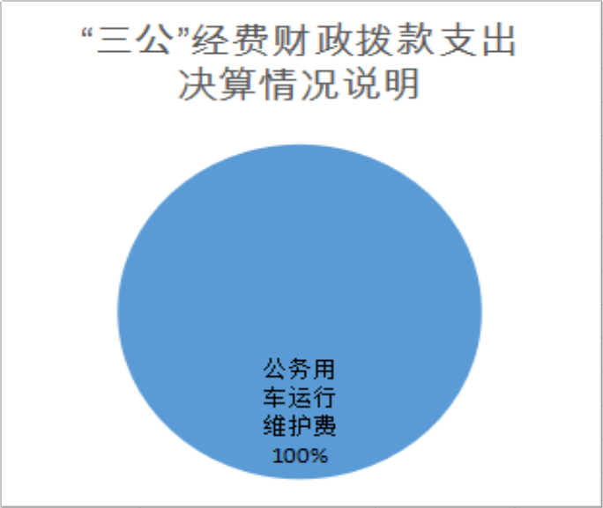

1.因公出国（境）支出情况说明。
2019年度因公出国（境）团组0个，0人次，预算为0万元，支出决算为0万元，完成预算的0%，决算数较预算数减少（增加）0万元。
2.公务用车购置费用支出情况说明。
2019年度购置车辆0台，预算为0万元，支出决算为0万元，完成预算的0%，决算数较预算数减少（增加）0万元。
3.公务用车运行维护费用支出情况说明。
2019年度公务用车运行维护费预算为2万元，支出决算为2万元，完成预算的100%，决算数较预算数减少（增加）0万元。
- 公务接待费支出情况说明。
2019年度公务接待0批次0人次，预算为0万元，支出决算为0万元，完成预算的0%，决算数较预算数减少（增加）0万元。
（三）培训费支出情况说明。
2019年度培训费预算为0.95万元，支出决算为0.95万元，完成预算的100%，决算数较预算数减少（增加）0万元。
（四）会议费支出情况说明。
2019年度会议费预算为0.95万元，支出决算为0.95万元，完成预算100%，决算数较预算数减少（增加）0万元。
八、政府性基金预算财政拨款收入支出情况说明
本部门无政府性基金决算收支，并已公开空表。
九、国有资本经营财政拨款收入支出情况说明
本部门无国有资本经营决算拨款收支。
十、预算绩效情况说明
（一）预算绩效管理工作开展情况说明。
根据预算绩效管理要求，本部门组织对2019年一般公共预算项目支出全面开展了绩效自评，其中，一级项目1个，二级项目3个，共涉及资金17.85万元，占一般公共预算项目支出总额的100%；组织对 2019年度政府性基金预算0个项目支出开展了绩效自评，涉及项目0个，共涉及资金0万元，占政府性基金预算项目支出总额的0%。
本部门组织对2019年度部门整体进行了绩效自评，涉及资金413.10万元。
（二）部门决算中项目绩效自评结果。
执法办案费项目绩效自评综述：根据年初设定的绩效目标，项目自评得分94分。项目全年预算数4.28万元，执行数 4.28万元，完成预算的100%。主要产出和效果：对超市、集贸市场、加油站、眼镜店、能效标识、安全领域等计量专项监督检查，开展重点用能企业节能计量专项监督检查、“5·20世界计量日”主题宣传服务活动，为广大群众免费检测计量器具260余台件，24家商业企业向社会公开诚信计量承诺；开展全区汽车销售市场经营行为专项整治，召开全区汽车经营单位整治会。通过日常性打假与专项打假相结合，有效遏制产(商)品质量安全事件发生，维护社会经济秩序，维护广大消费者的合法权益，为创建和谐社会做出贡献。
特种设备安全监察专项工作经费项目绩效自评综述：据年初设定的绩效目标，项目自评得分98分。项目全年预算数4.82万元，执行数 4.82元，完成预算的100%。主要产出和效果：组织开展“小手拉大手、安全共相守”电梯安全进校园2次；积极开展特种设备安全大检查以及危险化学品相关特种设备隐患排查治理、“十大”行动、“城市商业综合体”、“液化石油气充装相关领域”等专项整治行动，立案查处4起、处理投诉20起；办理特种设备安装告知349台，办理注册登记371台，电梯维保合同备案187家。
业务费项目绩效自评综述：据年初设定的绩效目标，项目自评得分96分。项目全年预算数8.75万元，执行数8.75万元，完成预算的100%。主要产出和效果：组织区级部门、街办和企业180余人召开阎良区企业“QC”小组活动成果展演暨质量管理专题培训会；完成了市局下达的第一批、第二批重点企业对标达标任务；完成了阎良国家精品瓜果综合农业标准化示范区项目建设，以优秀等次通过国家抽查调研组考核；联合技术机构开展生产领域监督抽查8次、流通领域商品质量抽检2次。
（三）部门决算中整体支出绩效自评结果。
根据年初设定的绩效目标，本部门整体2019年度整体自评得分94分。全年预算数409.12万元，执行数413.10万元，完成预算的100.97%。
主要产出和效果：积极开展特种设备安全大检查以及危险化学品相关特种设备隐患排查治理、“十大”行动、“城市商业综合体”、“液化石油气充装相关领域”等专项整治行动，立案查处4起、处理投诉20起；办理特种设备安装告知349台，办理注册登记371台，电梯维保合同备案187家；深入开展质量提升和标准化工作，阎良国家精品瓜果综合农业标准化示范区项目建设以优秀等次通过国家抽查调研组考核；井家村第二年度美丽乡村标准化试点项目考核验收工作被省市场监管局评为优秀等次；完成了市局下达的第一批、第二批重点企业对标达标任务。
主要工作绩效是：做好年度内产品质量、计量、标准、特种设备安全监察管理工作；妥善处理各类投诉，确保年度内无特大安全生产责任事故发生；提高辖区产品质量，为辖区经济发展提供良好的经济和社会环境。
发现的问题及原因：监管执法能力相对薄弱，执法人员业务能力有待提高，执法装备等经不足。
下一步改进措施：全面提升管理水平，加强执法队伍建设。

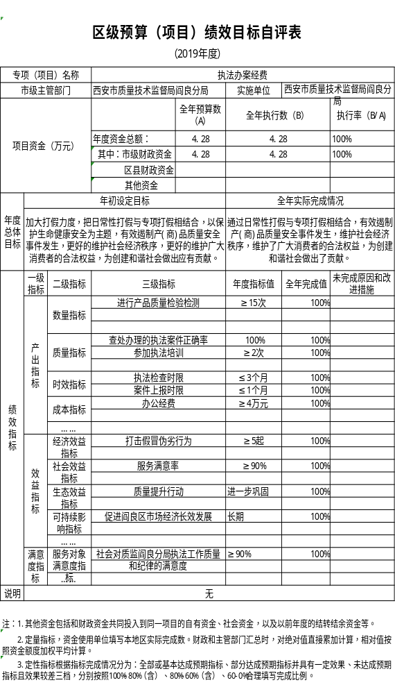
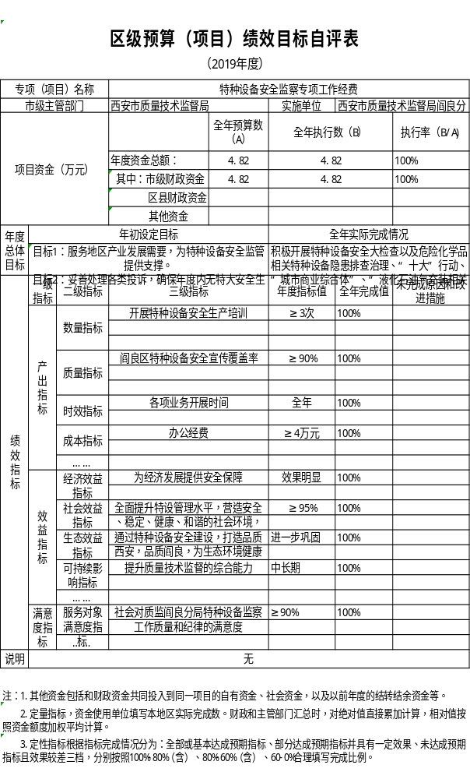

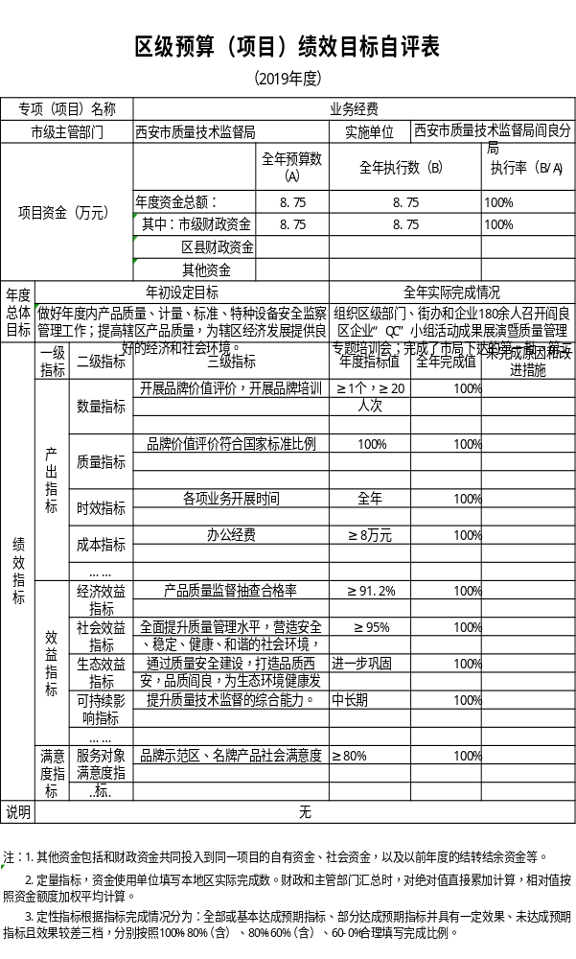
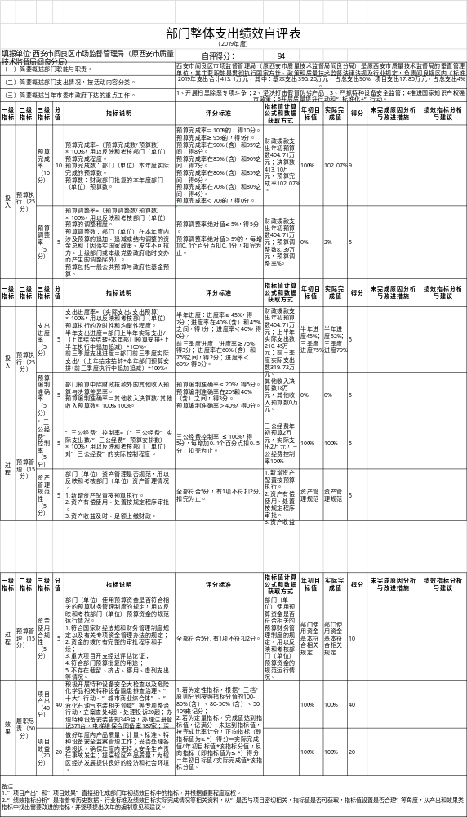
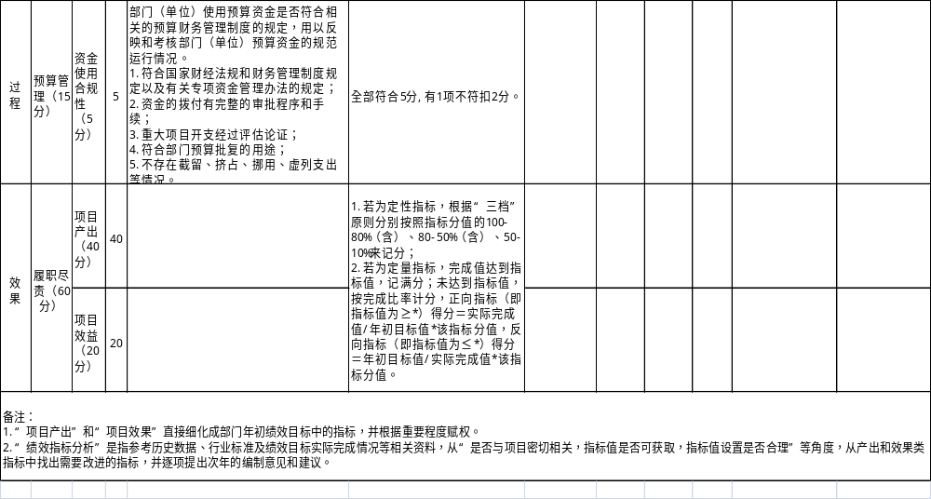

十一、其他重要事项说明
（一）机关运行经费支出情况说明。
2019年度机关运行经费预算为39.03万元，支出决算为32.93万元，完成预算的84%。决算数较预算数减少6.10万元，主要原因是经费缩减，从严控制经费开支。
（二）政府采购支出情况说明。
本部门2019年度无政府采购支出。
（三）国有资产占用及购置情况说明。
截至2019年末，本部门机关及所属单位共有车辆2辆；单价50万元以上的通用设备0台（套）；单价100万元以上的专用设备0台（套）。2019年当年购置车辆0辆；购置单价50万元以上的通用设备0台（套）；购置单价100万元以上的专用设备0台（套）。

- 专业名词解释

1.基本支出：指为保障机构正常运转、完成日常工作任务而发生的各项支出。
2.项目支出：指单位为完成特定的行政工作任务或事业发展目标所发生的各项支出。
3.“三公”经费：指部门使用一般公共预算财政拨款安排的因公出国（境）费、公务用车购置及运行费和公务接待费支出。
4.财政拨款收入：指本级财政当年拨付的资金。
5.调整预算数：填列经调整后的全年预算数，包括年初预算数和预算调增调减数，即：调整预算数＝年初预算数＋预算调增数－预算调减数。

